Příloha č. 4

Technická specifikace současného stavu a požadavky

Obsah
1. Úvod 3
2. Současný stav 3
2.1. Provoz portálu - přehled 3
2.2. Vývoj portálu - přehled 3
2.3. Databázová struktura 5
2.4. Hardwarová architektura 7
2.5. Konektivita do internetu 7
2.6. Load balancer, firewall 7
2.7. Webové, aplikační a databázové servery 8
2.8. Licence 9
2.9. Školení 9
3. Portál BusinessInfo.cz 10
3.1. Redakční systém 10
3.2. Uživatelé a jejich oprávnění 10
3.3. Importní a exportní rozhraní 10
3.4. Datová úložiště – dokumenty, obrázky 10
3.5. Formulářové řešení 10
3.6. Klientská zóna 11
4. Moduly portálu 11
4.1. Stránky, články, workflow 11
4.2. Asociované texty 11
4.3. HTML formuláře 11
4.4. Vizuální šablony 11
4.5. Kontrola odkazů 12
4.6. Katalog odkazů 12
4.7. Kalendář akcí 12
4.8. Podpory a dotace 12
4.9. Newsletter 12
4.10. RSS kanály 12
4.11. Diskuzní fórum 12
4.12. Fakturace 12
4.13. Ankety, průzkumy 13
4.14. Microsite 13

Úvod
Portál BusinessInfo.cz je oficiálním portálem pro podporu podnikání a exportu a jeho prezentační část je veřejně dostupná na www.businessinfo.cz.
Portál slouží pro publikaci a komunikaci informací o podnikání a exportu ze strany veřejné správy a partnerských organizací, ke komunikaci s veřejnou správou (například podprojekt Jednotné kontaktní místo - skrze webový formulář) a k interakci skrze uživatelské rozhraní pro uživatele/klienty odebírající informační služby.
Z pohledu návštěvnosti se jedná o portál s průměrnou návštěvností v řádu cca 300 000 návštěv měsíčně a cca 700 000 zobrazených stránek měsíčně.

Současný stav
V roce 2011 došlo k obměně technického řešení portálu kompletní výměnou používaných technologií a samotného programového řešení portálu.

Provoz portálu - přehled
Z hlediska provozu portálu šlo o přechod na cloudové řešení se zvýšením odolnosti proti výpadku portálu duplikací všech klíčových komponent portálu. Tj. výdejové servery pro statický obsah, aplikační servery a databázové servery jsou nově provozovány v duálním režimu s rozkládáním zátěže a zároveň připravené ke kompletnímu provozu portálu v případě výpadku některých nodů portálu.
Cloudové zázemí vyhrazených prostředí zároveň poskytuje bezpečnou rezervu pro potřeby navyšování výkonu v případě růstu požadavků na portál.

Vývoj portálu - přehled
Z hlediska vývoje programového řešení portálu došlo k nasazení řešení systému pro správu obsahu postaveného na publikačním jádře CMS systému Edee CMS (http://www.edee-cms.cz/) nad kterým jsou vyvinuté moduly dle specifických potřeb portálu.
Rozsah vlastního java kódu nad jádrem systému je zhruba okolo 90000 řádků kódu.
Z hlediska použitých technologií je primárně využíván programovací jazyk Java. Provoz CMS a jeho modulů je realizován v rámci J2EE kontajneru IBM WebSphere Application serveru.
Z pohledu frontendu, kterým je kombinace HTML/CSS/JS kódu se jedná o rozsah zhruba 10000 řádků kódu.

Databázová struktura
Z hlediska databázového jsou veškerá data ukládána v rámci Oracle11g databázového řešení. Pro představu o rozsahu struktury informací viz přiložené databázové schéma:
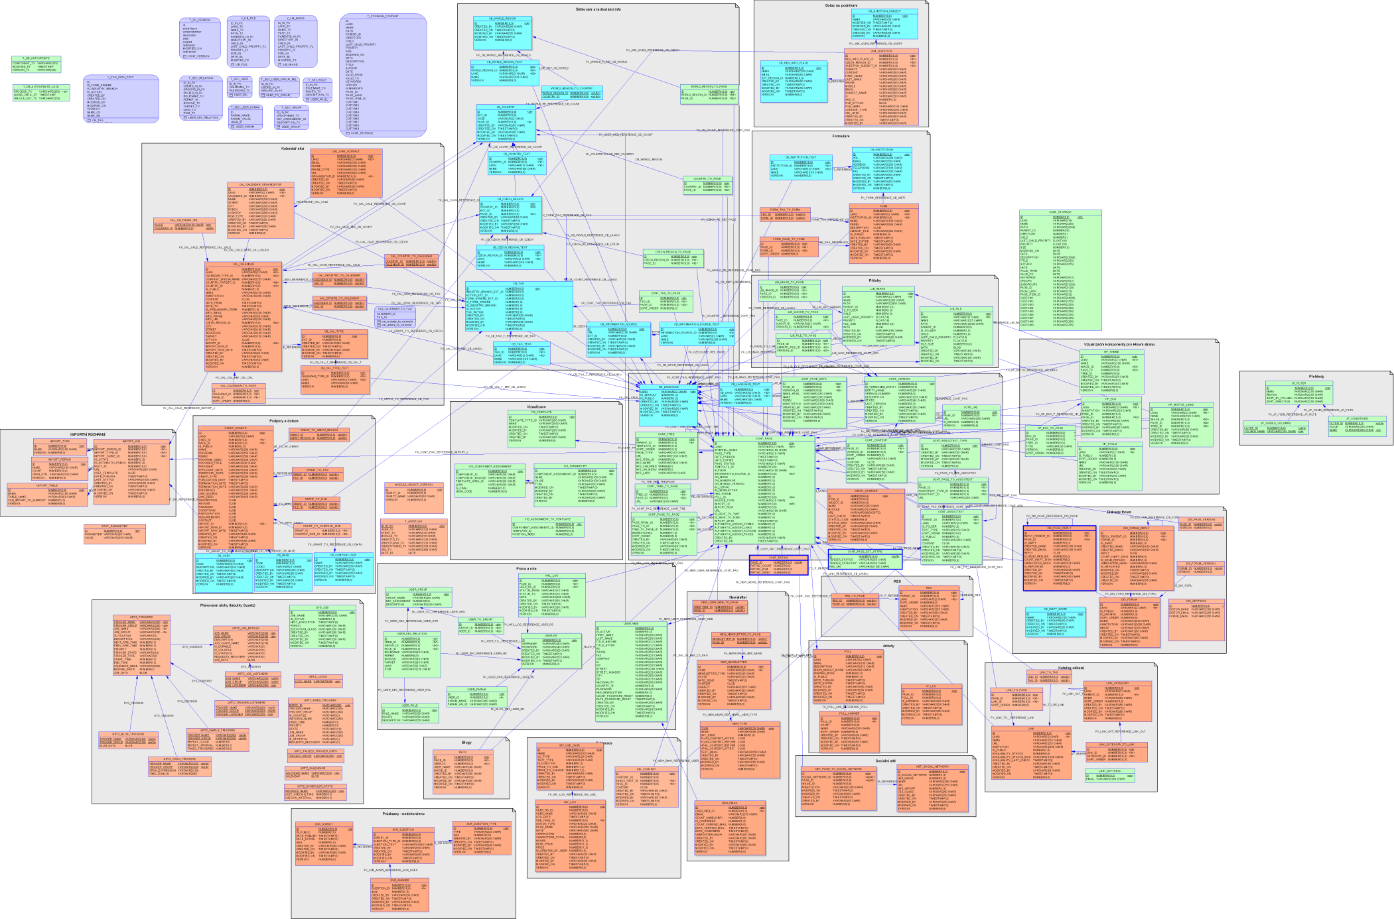

Hardwarová architektura
Architektura portálu je zobrazena v následujícím schematickém nákresu. Podrobný rozpis komponent následuje v dalších kapitolách.
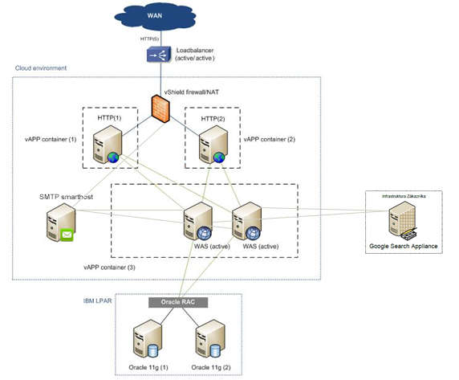

Konektivita do internetu
Konektivita portálu je zajišťována vyhrazeným 100Mbit připojením v rámci hostingového centra. Vzhledem k zaměření portálu je drtivá většina datových spojení realizována v rámci tuzemské konektivity.

Load balancer, firewall
Uživatelé portálu komunikují skrz firewall, jehož úkolem je zablokovat útoky na systém (DOS, bruteforce útoky apod.) a který zároveň odstiňuje interní zónu od venkovního světa.
Za ním stojí SSL akcelerátor, jenž přebírá zatížení, spojené s náročnými výpočty při šifrování a dešifrování SSL transakcí, jež se používají při přístupu skrze https protokol. Na stejném serveru je i load balancer, který deleguje požadavky dle zátěže na jednotlivé HTTP webové servery.

Webové, aplikační a databázové servery
Webové servery používají aplikační software Apache ve verzi 2.2.15, obsahují zejména statický obsah (obrázky, styly, javascript), čímž odstiňují zátěž aplikačních serverů a zároveň v případě výpadku aplikačního serveru delegují požadavky na funkční server.
Aplikační servery slouží k provozu J2EE kontejneru: IBM WebSphere Application Server. Webové a aplikační servery využívají stejný pracovní prostor sdílený přes NFS.
Portál využívá 2 databázové servery, na kterých je provozována databázový sw Oracle 11g. Oba servery jsou provozovány v zapojení RAC (Real Application Clusters).
Webové a aplikační servery jsou provozovány na operačním systému RedHat Enterprise Linux 6. Databázové servery jsou provozovány na operačním systému AIX 6.
Součástí portálu je i samostatný mailserver, který funguje v režimu smarthost a který je používán pouze pro odchozí komunikaci s uživateli portálu.
Vyhledávání na portálu zajištuje Google Search Appliance, který je v provozu zadavatele. Portál se zařízením pouze komunikuje pomocí data feedingu v rámci publikace článků, resp. data miningu v rámci vyhledávání.
Z hlediska v současné době přidělených prostředků se jedná o následující konfigurace:
Označení | Počet serverů | Konfigurace serveru
Aplikační servery | 2 | 2x Intel procesor  12 GB operační paměti  130 GB diskového prostoru
Výdejové servery se statickým obsahem | 2 | 2x Intel procesor  12 GB operační paměti  90 GB diskového prostoru
Databázové servery | 2 | 2x Power7 procesor  12 GB operační paměti  120 GB diskového prostoru
Mailserver | 1 | 0,5x Intel procesor  1,5 GB operační paměti  50 GB diskového prostoru
Zálohování celého systému je realizováno na denní bázi s retencí 7 dní, týdenní zálohy jsou udržovány s retencí 4 týdny, měsíční zálohy jsou udržovány s retencí 6 měsíců. Uchazeč popíše návrh zálohovacích plánů pro jednotlivé komponenty své architektury řešení.
Požadavky na návrh řešení:
- návrh architektury celého HW a SW řešení ze strany uchazeče nebude variantní,
- v případě návrhu jiné než současné architektury a použitého HW a SW řešení musí být navrhované řešení minimálně na stejné úrovni z hlediska: škálovatelnosti, robustnosti a odolnosti proti výpadkům. Uchazeč dále uvede způsob a postup migrace mezi původní a novou architekturou.

Licence
Portál využívá v současné době ke svému provozu následující SW licence:
- 2x IBM WebSphere Application Server Processor Value Unit (PVU) License
- 2x Oracle Database Standard Edition 11g
- 1x Adobe LifeCycle
- 4x RHEL 6 x86_64
Uchazeč uvede na základě jím navržené architektury řešení, jaké hodlá použít SW licence tak, aby bylo jasné, které SW komponenty a licence budou použity na navržených prvcích HW architektury.

Školení
- Dodavatel pro správu a provoz a SW vývoj poskytuje především uživatelská školení zaměřená na práci se systémem, s redakčním systémem (CMS) a dalšími částmi (například ovládání modulů, vytváření elektronických formulářů, ovládání uživatelských aplikací).
- Školení jsou organizována adhoc v případě potřeby zadavatele a partnerů portálu v obvyklém počtu 2 – 20 účastníků.
- Kalkulace jednotkové sazby zahrnuje veškeré náklady na přípravu a samotnou realizaci školení, vč. event. materiálů a prezentací.
- Školící místnost může poskytnout zadavatel. V případě, že je z praktických důvodů nutno školení absolvovat v místě uchazeče či jiném místě určeném uchazečem, jsou veškeré náklady k tíži uchazeče.

Portál BusinessInfo.cz

Redakční systém
Redakční systém portálu BusinessInfo.cz je webová aplikace komunikující s autorizovanými uživateli striktně skrze internetový prohlížeč. Řešení pro správu obsahu portálu nativně podporuje libovolný počet jazykových mutací obsahu, který je striktně od sebe oddělen. Pro práci s redakčním systém je nutné využít poslední verze internetových prohlížečů s nainstalovaným WYSIWIG editorem XStandard (http://www.xstandard.com).

Uživatelé a jejich oprávnění
Systém umožňuje správu uživatelských účtu jak pro správu obsahu portálu tak registrovaných uživatelů portálu. Z pohledu správy portálu umožňuje vytvářet uživatelské skupiny a řídit jejich oprávnění jako oproti modulům systému tak proti částem stromu stránek.
Z pohledu registrovaných uživatelů portálu umožňuje systém registraci a správu kompletního profilu. Uživatelské registrace jsou využívány pro další moduly portálu, jako je emailový newsletter a formuláře.

Importní a exportní rozhraní
Systém portálu využívá řadu importních a exportních rozhraní pro aktualizaci dat z partnerských webů a organizací. Z pohledu importních řešení se jedná zejména o napojení na datová rozhraní postavená na standardu XML přenášená přes http protokol, dále pak o rozhraní na bázi RSS kanálů.
Z hlediska exportních rozhraní jde v řadě případů o velmi podobná XML rozhraní přístupná přes http protokol, dále pak exporty ve formátu iCalc, RSS, webservice atd.

Datová úložiště – dokumenty, obrázky
Systém umožňuje kompletní správu doplňujících informací k publikovaným článkům, jako jsou souborové přílohy a obrazová dokumentace. Jako datové úložiště slouží databáze Oracle 11g. Systém podporuje standardní běžné operace dostupné se soubory: nahrání, aktualizace, přejmenování, zabalení do zipu, rozbalení zipu atd.

Formulářové řešení
Portál používá komplexní formulářové řešení postavené na produktu Adobe Life Cycle. Z pohledu správy systému se jedná o základní proces v nahrání vytvořeného formuláře ve formátu Adobe PDF s připravenými editačními poli, z nichž některá jsou svázána s poli u registrovaného uživatele. Přihlášený uživatel, který si takový formulář stáhne, má pak tyto pole předvyplněná ze svých registračních informací. Po vyplnění formuláře uživatel odesílá formulář tlačítkem přímo z Adobe Acrobat Readeru na server k uzamčení editačních polí a otevření možnosti podepsání formuláře. Tj. server mu vrátí zpět přímo do jeho Adobe Acrobatu uzamčené PDF, které uživatel podepíše svým certifikátem a může ho odeslat na příslušný úřad.
Na straně serveru nedochází k ukládání vyplněných uživatelských formulářů.

Klientská zóna
Součástí portálu je i speciální vyhrazená část portálu, která vyžaduje k zobrazení obsahu přihlášeného uživatele speciálního typu ověřeného sekundárním autentifikačním mechanismem proti autentizační komponentě třetí strany. V rámci klientské zóny, má pak uživatel dostupné personalizované informace které jsou na portálu pouze zobrazovány, ale zdroj dat je externího charakteru.

Moduly portálu

Stránky, články, workflow
Systém pro správu obsahu podporuje kompletní správu stránek, rubrik a článků, ze kterých se portál skládá. Systém podporuje schvalovací workflow na základě oprávnění přihlášeného uživatele. V rámci editace článků systém umožňuje komplexní správu datových atributů, jako jsou: název, anotace, popis, obsah, zobrazení v rámci navigace, ilustrační obrázek, kategorizace, diskuze ke článku, fakturace atd…
Systém podporuje operace typu drag&drop pro změnu pořadí a struktury stránek portálu.
V rámci správy obsahu je možné vytvářet a spravovat verze stránek.

Asociované texty
Systém umožňuje správu samostatných částí stránek – asociovaných textů a jejich umisťování v rámci stránek (viz dále modul vizualizace). Modul tedy umožňuje základní správu těchto textů a jejich zařazení v rámci stromové struktury.

HTML formuláře
Pro získání rychlé zpětné vazby systém umožňuje definovat vlastní položky HTML formulářů a tyto formuláře umisťovat k libovolným stránkám portálu. Data získaná z těchto formulářů jsou zasílána na definované emailové adresy.

Vizuální šablony
Systém podporuje komplexní správu vizuálních šablon portálu. Tj. umožňuje definovat vlastní rozložení vizualizačních komponent pro libovolnou stránku portálu – v rámci stránky se jedná o umístění a pořadí komponent vzhledem ke 3-sloupovému layoutu stránky. Systém podporuje dědění přiřazené vizualizační šablony v rámci portálu k podřízeným článkům.

Kontrola odkazů
Modul automaticky prochází obsah portálů a kontroluje odkazy nalezené v obsahu článků na jejich funkčnost, tj. návratový kód http protokolu. Redakce má k dispozici seznam odkazů a jejich stavů při poslední kontrole. Systém umožňuje editaci článků, ve kterých se daný odkaz vyskytuje.

Katalog odkazů
Modul pro správu a kategorizaci záznamů katalogového charakteru – odkazy a popisy webových stránek institucí a organizací relevantních pro podporu obchodu.

Kalendář akcí
Modul pro komplexní správu informací v důležité části portálu – kalendáři akcí pro podnikatele. V rámci modulu je možné spravovat celou řadu datových atributů od názvu, data a místa konání až po popis, oborové a krajové zatřízení atd.
V rámci veřejné části portálu systém umožňuje export dat z kalendáře akcí ve formátu iCal pro připojení např. do Outlooku.

Podpory a dotace
Modul pro správu strukturovaných informací ohledně vypsaných podpor a dotací. Jedná se o poměrně rozsáhlou datovou strukturu vzhledem k množství datových atributů. Modul zajišťuje pouze správu těchto informací – nepodporuje workflow, verzování apod.

Newsletter
Modul pro správu obsahu pravidelně i nepravidelně zasílaného newsletteru. Tj. systém umožňuje zakládat a editovat jednotlivé newslettery, schvalovat předvybrané články do newsletteru, provádět testovací rozeslání a upravovat parametry a šablony newsletteru.

RSS kanály
Systém umožňuje vytvářet libovolné množství RSS kanálů, jejich kategorizaci v rámci stromové struktury, výběr požadovaných rubrik do jednotlivých kanálů a správu souvisejících datových atributů.

Diskuzní fórum
Systém umožňuje jak publikovat diskuze k jednotlivým článkům, tak i spravovat samostatné strukturované diskuzní fórum. V rámci modulu je možné provádět moderaci diskuzních fóra, přidávat příspěvky, zobrazovat příspěvky s příznakem nevhodného příspěvku apod.

Fakturace
Modul řeší komplexní problematiku fakturace redakčních prací – umožňuje správu parametrů redakčních prací (nastavení), editaci a úpravu jednotlivých fakturačních záznamů (záznamů fakturačního logu), export údajů do excelu). Systém řeší zobrazení informací na základě přístupových oprávnění uživatelů redakce.

Ankety, průzkumy
V rámci vizualizace je možné připojovat ke stránkám ankety a obecně na portálu publikovat průzkumy. Část anket poskytuje rozhraní pro správu relativně jednoduché datové struktury. Naproti tomu část průzkumů poskytuje komplexní nástroj pro definici složité struktury provázaných otázek mnoha různých typů. Sesbíraná data je možná následně exportovat ve formátu excel.

Microsite
Systém podporuje vytváření částí portálu s odlišnou grafickou vizuální podobou. Informace o nastavení příznaku microsite je děděna od přiřazené rubriky dále hierarchicky v systému. Příkladem jest třeba microsite Zpravodajství pro export (http://www.businessinfo.cz/cs/zahranicni-obchod-eu/zpravodajstvi-pro-export.html) nebo microsite Seed fond (http://www.businessinfo.cz/cs/dotace-a-financovani/zdroje-financovani-z-eu/oppi/seed-fond.html).

